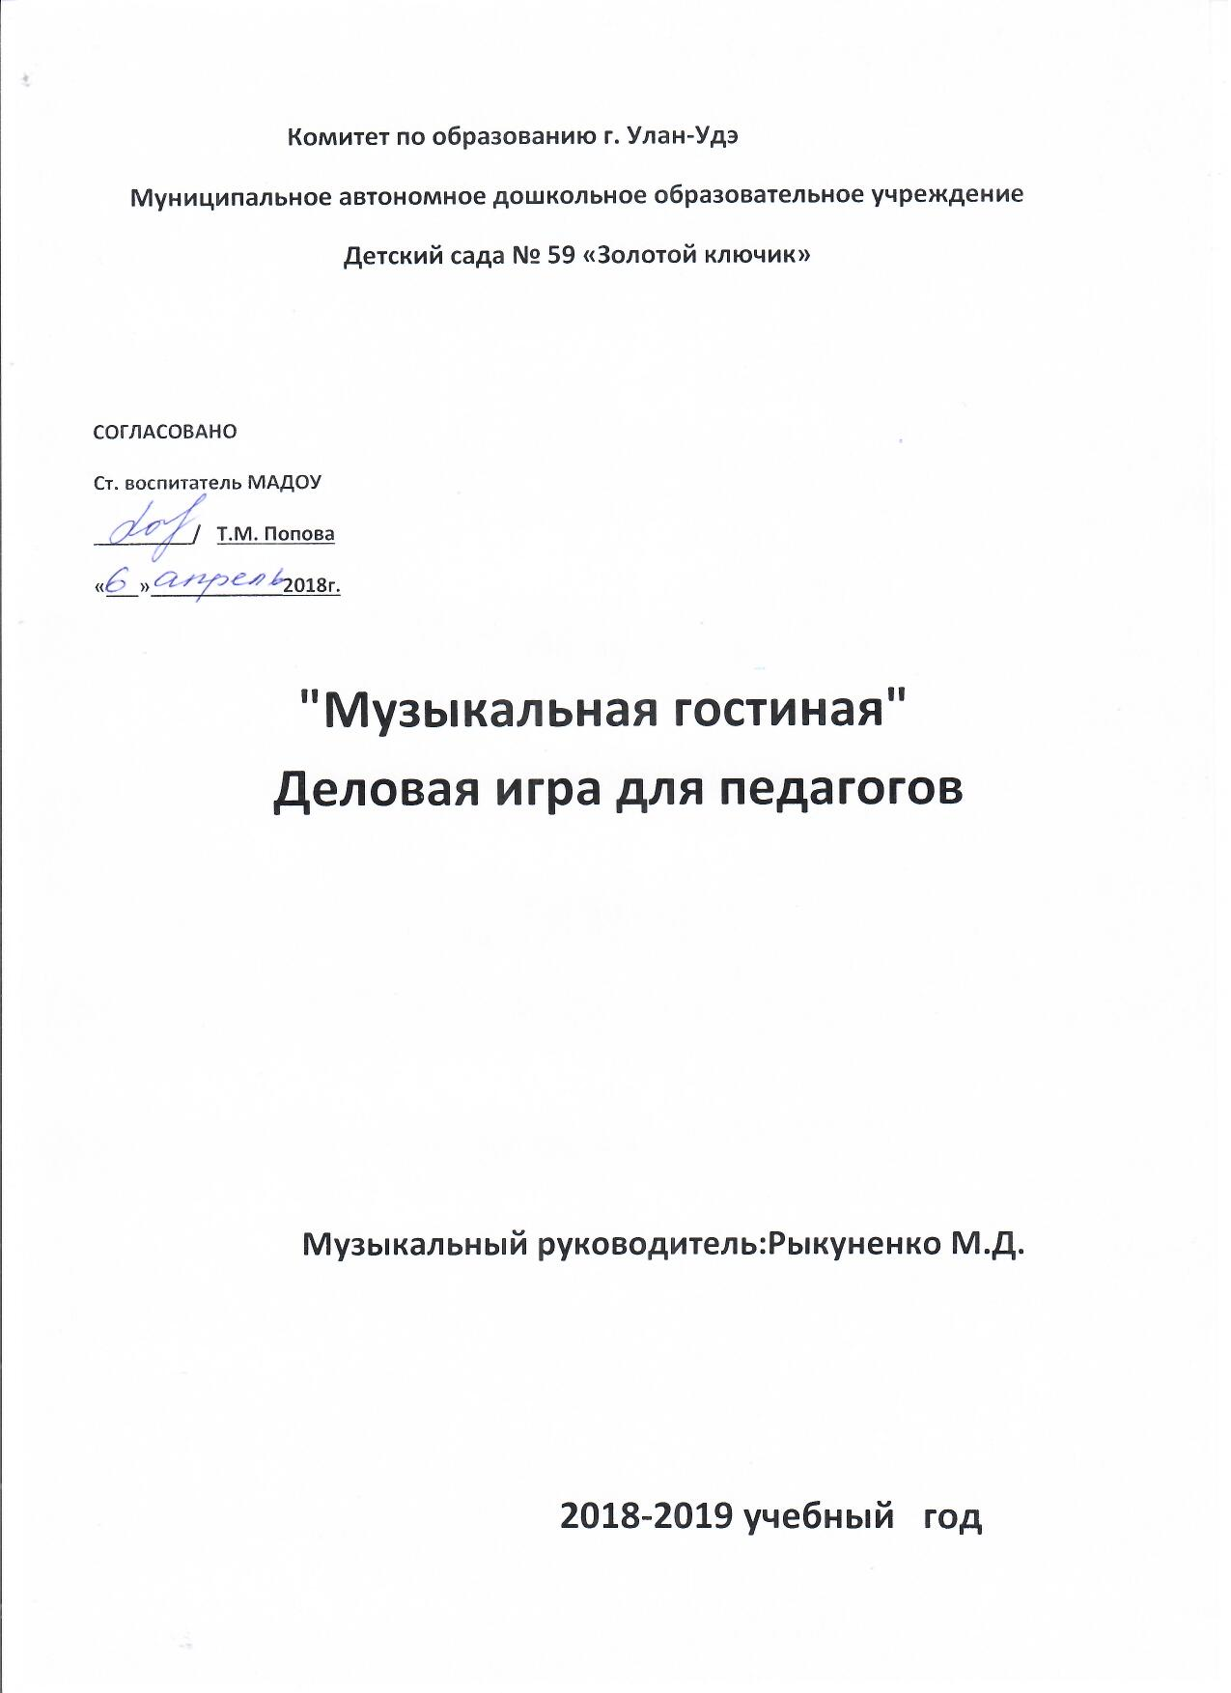

1.

Как часто в наше время звучат слова: «русская душа», «феномен русской души». Но не менее часто: «падение нравственности», «деградация общества». Поэтому сегодня как никогда актуальны вопросы нравственного воспитания детей. Очень большую роль в этом вопросе играет музыка. Ведь на музыкальном занятии формируются такие качества, как коллективизм, любовь к своему дому, дети учатся сопереживать, упражняются в хороших поступках не замечая этого. На музыкальных занятиях игровые приёмы применяются, чтобы облегчить детям понимание сути музыкальных произведений, его художественных способностей, поэтому здесь обычно имеет место музыкальная игра. Выполняя условия игры, дети находятся в русле видов музыкальной деятельности. Изучают, осваивают и закрепляют их. Хорошо воспринимаются детьми игры популярные на телевидении, дети любят играть в «Зов джунглей» и в «Угадай мелодию», в «Поле чудес», КВН и другие игры. Очень важно, что бы воспитатели и музыкальные руководители, специалисты детского сада взаимодействовали, решая общие вопросы музыкального воспитания и развития.

**ХОД ИГРЫ:**

**ВЕДУЩИЙ:** Приглашаю всех педагогов на игру «Музыкальная гостиная».

А для этого нужно создать две команды и жюри.

Так команды готовы. Перед началом игры хочется поднять всем настроение.

И поэтому я предлагаю мимические этюды.

|  |  |  |
| --- | --- | --- |
| **№** | **Эмоциональное состояние** | **Действие участника** |
| 1 | Нам грустно | Грустное лицо, вытираем слёзы, вздыхаем, пожимаем плечами. |
| 2 | Мы сердимся | Нахмуренные брови, кулачки сжаты, топаем ногами |
| 3 | Мы испугались | Присесть, кулачки сжаты перед собой, дрожим |
| 4 | Мы удивлены | Развести руки, посмотреть удивлённо и сказать «АХ» |
| 5 | Нам весело | Улыбка, смех, хлопаем в ладоши, прыгаем |

2

А сейчас я предлагаю вспомнить не забываемый вальс (звучит музыка, все танцуют).

**ВЕДУЩИЙ:** Я вижу, что у вас хорошее настроение, и на лицах появились улыбки, значит, пора начинать игру. Как только вы будете готовы ответить на заданный вопрос, нужно поднять руку. За каждый правильный ответ команда получает жетон. Подсчитав их в конце игры, выясним, чья команда выиграла.

**ЗАДАНИЕ №1**

1. Какой великий композитор в шестилетнем возрасте уже выступал с концертами? **(Моцарт)**

**2**.Какой великий композитор сочинял и играл произведения, будучи глухим? **(Бетховен).**

**ЗАДАНИЕ №2**

Башковита и стройна,

Всех накормит досыта,

Рядом встань сестра – близняшка,

Развесёлой будет пляска. **(деревянные ложки)**

(Вспоминаем приёмы игры на ложках).

**Ансамбль ложкарей.**

**ЗАДАНИЕ №3**

**ВЕДУЩИЙ:**

Чтоб пыл веселья не угас

Чтоб время шло быстрее,

Друзья, я приглашаю вас

К загадкам поскорее.

1. Он по виду брат баяну, где веселье там и он,

Я подсказывать не стану,

Что это? **(аккордеон).**

1. У какого инструмента

Есть и струны и педаль,

Что же это? Несомненно

Наш… **(рояль)**

1. Движенья плавные смычка

Приводят в трепет струны

Мотив журчит из далека

3

Поёт про ветер лунный.

Как ясен звуков перелив

В них радость и улыбка

Звучит мечтательный мотив,

Его названье… **(скрипка)**

1. Приложил к губам я трубку,

Полилась по лесу трель,

Инструмент тот очень хрупкий,

Называется… (**свирель).**

1. Сверху кожа, снизу тоже

В середине пусто,

Деревянные подружки пляшут на макушке

Бьют его а он гремит,

В ногу всем шагать велит. **(барабан).**

**ЗАДАНИЕ № 4.**

Музыкально – дидактическая игра «Угадай, на чём играю».

(за ширмой будут звучать инструменты, вы должны их угадать: **металлофон, треугольник, колокольчик, бубен, барабан**)

**ВЕДУЩИЙ:**

- И вот следующее задание : организовать шумовой оркестр и исполнить музыкальное произведение.

**Шумовой оркестр: «Калинка».**

**ЗАДАНИЕ №5.**

1. Кто пишет музыку? **(композитор)**
2. С помощью чего можно записать музыку? **(с помощью нот)**
3. Кто исполняет музыку? **(музыкант)**
4. Как называется одновременное звучание нескольких инструментов? **(оркестр).**
5. Как зовут человека, которой руководит оркестром? **(дирижер)**
6. Как называются люди, которые выступают на сцене? **(артисты)**

Какое мужское имя чаще всего дают героям народных сказок? **(Иван).**

**ЗАДАНИЕ № 6.**

**ВЕДУЩИЙ:**

Следующее задание. Я буду показывать сказочные предметы, а вы будете должны назвать из какой сказки они.

4

1. Градусник **(Айболит).**
2. Зеркало **(О мертвой царевне и семи богатырях)**

**ВЕДУЩИЙ:**

Большое значение в музыкальном воспитании дошкольников отводится пляскам. Здесь развиваются: музыкальный слух, память, ритмические способности детей. А хорошо подобраная музыка развивает и эстетический вкус. Сейчас начинаем **перепляс.**

Звучит музыка, участники из каждой команды пляшут соответственно в характере музыки. Затем передают эстафету другому участнику. **Жюри подводят итоги конкурсов. Выделяют отличившихся участников.**

**Ведущий:**

Всем спасибо за вниманье,

За задор и звонкий смех.

За огонь соревнованья,

Обеспечивший успех.

Вот настал момент прощанья,

Будет краткой моя речь,

Говорю всем: **«До свиданья!»**

**До счастливых новых встреч!**